O USO DE METODOLOGIAS ATIVAS POR MEIO DE ESTUDOS DE CASO E FERRAMENTAS DE GEOTECNOLOGIAS NO ENSINO A DISTÂNCIA PARA LICENCIATURA EM GEOGRAFIA

THE USE OF ACTIVE METHODOLOGIES THROUGH CASE STUDIES AND GEOTECHNOLOGY TOOLS IN DISTANCE LEARNING FOR GEOGRAPHY TEACHER EDUCATION

Tais Pires de Oliveira - UniCesumar
Alexandre Luís Ponce Martins - UniCesumar
Hugo Santana Casteletto – UniCesumar
Larissa Donato - Unicesumar
Antoneli da Silva Ramos – UniCesumar

tais_piresoliveira@hotmail.com, poncemartins@hotmail.com, donato.lari@hotmail.com, hcasteletto@gmail.com, antoneli.ramos@unicesumar.edu.br

Resumo. Este artigo aborda a aplicação de metodologias ativas no curso de licenciatura em Geografia na modalidade EAD, apresentando duas experiências práticas. As atividades foram planejadas para promover o engajamento dos estudantes por meio de estratégias como aprendizagem baseada em geotecnologias e estudos de caso. Os resultados demonstraram melhorias significativas na participação, no desempenho acadêmico e no desenvolvimento crítico dos futuros professores. Essas práticas reforçam a importância de metodologias ativas no contexto da educação a distância, promovendo autonomia e interação.
Palavras-chave: Formação docente; geotecnologias; estudos de caso; educação à distância; tecnologia educacional.

Abstract. This article addresses the application of active methodologies in the Geography teaching degree program in the distance learning modality, presenting two practical experiences. The activities were designed to promote student engagement through strategies such as geotechnology-based learning and case studies. The results showed significant improvements in participation, academic performance, and critical development of future teachers. These practices emphasize the importance of active methodologies in the context of distance education, fostering autonomy and interaction.
Keywords: Teacher training; geotechnologies; case studies; distance education; educational technology.

1 Introdução

O presente material explora o uso de metodologias ativas no curso de licenciatura em Geografia na modalidade de ensino a distância, destacando duas experiências práticas. As ações desenvolvidas tiveram como objetivo incentivar o envolvimento dos alunos, utilizando análise de estudos de caso e abordagens como o uso de geotecnologias aplicadas à aprendizagem.
Sob essa ótica, um dos exemplos envolve uma atividade pedagógica que demonstra a utilização de um estudo de caso, evidenciando seu potencial como uma estratégia eficaz de metodologia ativa no ensino de Geografia. Essa prática possibilita aos alunos a análise de situações concretas, incentivando a construção do conhecimento por meio de uma interação prática e reflexiva com os temas abordados.
O segundo exemplo, a partir do contexto de uma estratégia pedagógica focada na aplicação prática do conhecimento em Geografia, foi apresentado o desenvolvimento de uma atividade com os alunos utilizando o software Google Earth. O objetivo dessa prática foi oferecer aos estudantes a oportunidade de aprofundar a compreensão de conceitos geográficos através de sua aplicação prática na análise espacial. O uso do Google Earth visou estimular o raciocínio geográfico, além de fomentar um aprendizado significativo e conectado à realidade.
Os resultados evidenciaram avanços significativos na participação dos estudantes, na qualidade do desempenho acadêmico e no pensamento crítico dos futuros educadores. Essas iniciativas ressaltam o papel essencial das metodologias ativas para fomentar autonomia e interação no ambiente da educação a distância.

2 Metodologias ativas e estudo de caso de impacto ambiental: a exploração de sal-gema pela petrolífera Braskem e o afundamento o solo em Maceió - CE

As metodologias ativas têm se consolidado como uma abordagem essencial no ensino de Geografia, colocando os estudantes no centro do processo de aprendizagem e promovendo uma participação mais engajada e significativa. Essa perspectiva é especialmente relevante na Geografia, que estuda as complexas interações entre sociedade e natureza, demandando um ensino que vá além da memorização de conceitos e estimule a análise crítica e prática do espaço geográfico.
Neste aspecto, Filatro e Cavalcanti (2018), abordam como as metodologias ativas podem ser integradas ao design instrucional de cursos online, destacando a importância de estratégias que promovam a participação ativa dos estudantes. Elas apresentam a aplicação de práticas como aprendizagem baseada em projetos, estudos de caso, gamificação e colaboração em ambientes virtuais, visando criar experiências de aprendizagem mais interativas, engajadoras e significativas. Além disso, as autoras discutem como o uso de tecnologias educacionais e a personalização do ensino podem potencializar os resultados da EaD, adaptando-se às necessidades e aos ritmos dos alunos. Essa abordagem contribui para a construção de um processo educativo mais dinâmico e alinhado às demandas da educação contemporânea.
Para Moran et al. (2018) uma das principais contribuições das metodologias ativas é o protagonismo que conferem ao aluno, transformando-o de receptor passivo em agente ativo na construção do conhecimento. Essa abordagem possibilita uma aprendizagem mais contextualizada, conectando os conteúdos teóricos a questões reais e do cotidiano, como urbanização, mudanças climáticas, desigualdades socioespaciais e mobilidade urbana. Além disso, incentiva o desenvolvimento do pensamento crítico ao estimular a análise de diferentes perspectivas e a busca por soluções sustentáveis para os problemas contemporâneos.
De acordo com Duarte e Callai (2018) exemplos práticos de aplicação dessas metodologias incluem a aprendizagem baseada em estudos de caso, na qual os alunos investigam problemas reais, como os impactos de uma obra pública no espaço urbano, e propõem soluções inovadoras. As aulas de campo são outra estratégia fundamental, permitindo a observação e registro de fenômenos geográficos diretamente no ambiente natural ou urbano. A gamificação, com o uso de jogos que simulam dinâmicas socioespaciais, e os estudos de caso, que analisam situações específicas, como a gestão de bacias hidrográficas ou desastres naturais, também são exemplos eficazes.
Nesta perspectiva, a figura 1 a seguir apresenta um exemplo de atividade pedagógica que ilustra a aplicação de um estudo de caso, destacando-se como uma possibilidade eficaz de implementação de metodologia ativa no ensino de Geografia. Essa abordagem permite que os alunos analisem situações reais, promovendo a construção de conhecimento a partir da interação prática e reflexiva com os conteúdos apresentados.

Figura 1 – Atividade proposta a partir de estudo de caso
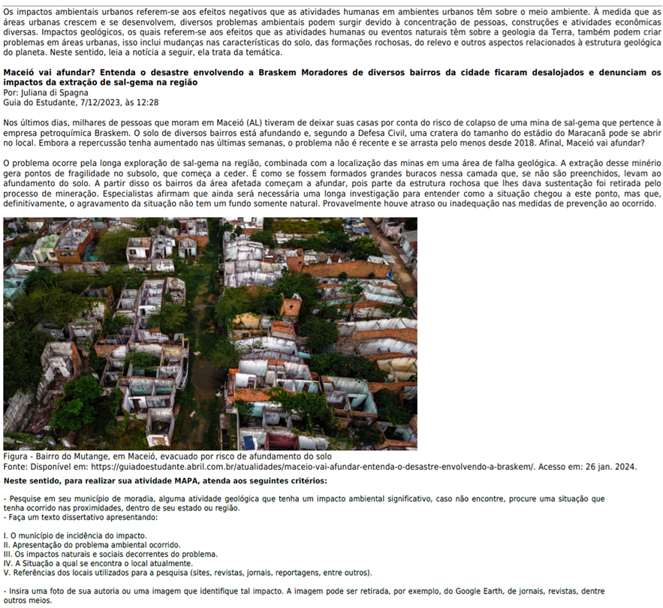
Fonte: Autores.

A atividade é apresentada aos discentes com a exposição de um texto-base que introduziu a temática geral a ser abordada, ou seja, os efeitos dos impactos ambientais decorrentes de diferentes atividades econômicas. Em seguida, foi apresentado um trecho de uma reportagem que ilustra um caso específico: o da empresa petroquímica Braskem e o consequente afundamento de parte de uma cidade, provocado pela falta de sustentação do solo devido à prática extrativista de exploração de sal-gema. Ainda no contexto da atividade, é apresentada uma fotografia, também retirada da página da reportagem, com o objetivo de oferecer ao aluno um recorte iconográfico da problemática a ser abordada.
Após a apresentação do material base, os alunos foram orientados a realizar uma pesquisa em seus municípios. O trabalho deveria resultar em um texto dissertativo que abordasse uma prática econômica com consequências geológicas nesse contexto, abrangendo, por conseguinte: (i) O município de incidência do impacto; (ii) Apresentação do problema ambiental ocorrido (iii); Os impactos naturais e sociais decorrentes do problema; (iv). A Situação a qual se encontra o local atualmente; e (v). Referências dos locais utilizados para a pesquisa (sites, revistas, jornais, reportagens, entre outros).
Para a finalização da proposta, os alunos são orientados a anexar uma imagem que ilustre as características discutidas e desenvolvidas em seu texto dissertativo. Essa etapa não apenas complementa o conteúdo textual, mas também enriquece a apresentação do trabalho, oferecendo um suporte visual que torna mais clara a argumentação apresentada.
Além disso, a inclusão da imagem contribui significativamente para a análise e correção da atividade, uma vez que permite ao avaliador identificar com maior precisão as conexões estabelecidas entre o texto e o recurso visual escolhido. Dessa forma, essa prática incentiva o desenvolvimento de habilidades relacionadas à seleção e utilização crítica de materiais iconográficos, além de reforçar a importância de recursos visuais como ferramentas complementares na construção do conhecimento geográfico.
A atividade proposta demonstrou ser positiva e enriquecedora para o processo de ensino-aprendizagem, contribuindo de forma significativa para o desenvolvimento do pensamento crítico e reflexivo dos alunos. A estruturação da atividade, iniciando com a apresentação de um texto-base, uma reportagem e uma fotografia, ofereceu uma base sólida para contextualizar a temática e estimular a análise da relação entre práticas econômicas e impactos ambientais.
Ao incentivar os alunos a realizarem pesquisas em seus municípios, a atividade promoveu o protagonismo estudantil, possibilitando a aplicação prática dos conceitos teóricos discutidos em sala de aula. A elaboração do texto dissertativo, com critérios bem definidos, auxiliou no desenvolvimento de habilidades como a organização do pensamento, argumentação e uso de fontes confiáveis.
A inclusão de uma imagem como parte integrante do trabalho também foi um diferencial, permitindo que os alunos estabelecessem uma conexão entre elementos textuais e visuais, o que contribuiu para uma comunicação mais clara e efetiva. Dessa forma, a proposta não apenas abordou a temática ambiental de maneira crítica e contextualizada, mas também promoveu o engajamento dos alunos, reforçando a importância de metodologias ativas no ensino de Geografia.

Geotecnologias para atividades pedagógicas em EAD no curso de Geografia: utilizando o Google Earth

Como parte de uma estratégia pedagógica voltada para a aplicação prática do conhecimento geográfico, foi realizada uma atividade com os alunos utilizando o software Google Earth. Essa prática teve como objetivo proporcionar aos alunos a oportunidade de desenvolver uma compreensão aprofundada dos conceitos geográficos por meio de sua aplicação prática na análise espacial. Ao utilizar o Google Earth como recurso, buscou-se não apenas estimular o desenvolvimento do raciocínio geográfico, mas também promover um aprendizado significativo e contextualizado.
Nesta perspectiva, Castrogiovanni et al. (2021) exploram diferentes estratégias para tornar o ensino de Geografia mais dinâmico e envolvente. São discutidas metodologias ativas como a aprendizagem baseada em projetos (ABP), o estudo de caso, os mapas conceituais e os jogos didáticos, demonstrando como essas práticas podem estimular o protagonismo dos alunos e fortalecer a construção do conhecimento. Os autores ainda comentam quanto à aplicação de geotecnologias no ensino da disciplina, isso a partir de Sistemas de Informação Geográfica (SIGs), imagens de satélite, GPS e plataformas de mapeamento interativo, mostrando como essas ferramentas podem tornar o aprendizado mais concreto e conectado com a realidade dos estudantes.
A partir de tal conjuntura, a atividade realizada visou preparar os alunos para sua futura atuação como docentes, ao introduzi-los a um recurso didático inovador e de grande potencial para o ensino de Geografia. Ao explorar as funcionalidades do software, os alunos puderam vivenciar uma experiência prática que integra tecnologia e educação, ampliando suas perspectivas sobre como ferramentas digitais podem ser utilizadas de maneira eficaz para mobilizar conceitos, estimular o pensamento crítico e criar conexões entre teoria e prática em sala de aula.
Destaca-se que o Google Earth é uma poderosa ferramenta tecnológica que revolucionou a forma como interagimos e compreendemos o espaço geográfico. Lançado em 2004 e disponibilizado para uso em computadores pessoais em 2005, o software tem evoluído continuamente, incorporando novos recursos e melhorias que o tornaram indispensável tanto no âmbito acadêmico quanto corporativo. Sua proposta combina imagens de satélite com dados de elevação do terreno, criando uma renderização digital tridimensional (3D) da superfície terrestre.
A interface intuitiva e interativa do Google Earth possibilita uma navegação fluida, permitindo que usuários explorem praticamente qualquer ponto do globo. O software é gratuito e acessível, o que o torna atrativo para uma ampla gama de finalidades. No contexto educacional, especialmente no ensino de Geografia, ele oferece vastas possibilidades para o desenvolvimento do raciocínio geográfico, permitindo a observação, análise e interpretação de fenômenos espaciais em diferentes escalas.
Segundo Sousa e Albuquerque (2017) o Google Earth destaca-se por sua tridimensionalidade, permitindo visualizar lugares de qualquer ângulo. Esse recurso contribui para um aprendizado mais significativo de diversos temas, possibilitando aos alunos observar paisagens e estabelecer analogias com seu entorno e sua realidade vivida.
Diante das diversas possibilidades ofertadas pelo software a atividade consistiu em explorar o recurso de Imagens Históricas do Google Earth. Essa ferramenta permite acessar imagens de satélite capturadas em diferentes momentos do tempo, oferecendo uma base prática para a análise das transformações ocorridas em um mesmo espaço. Dessa maneira, a proposta teve como objetivo proporcionar aos alunos a oportunidade de observar, analisar e interpretar mudanças espaciais a partir de imagens históricas, estimulando a compreensão das dinâmicas socioespaciais e a capacidade de relacionar conceitos de Geografia à vida cotidiana.
A etapa inicial da atividade envolveu a familiarização com o software. Os alunos instalaram o programa em seus computadores, exploraram sua interface interativa e aprenderam a utilizar a ferramenta de imagens históricas. Em seguida, cada aluno escolheu um local de interesse – como uma cidade, uma área de proteção ambiental ou outra região significativa – e selecionou imagens de satélite de diferentes períodos, utilizando a barra de linha do tempo fornecida pelo software. Com base nessas imagens, como exemplificadas na Figura 2 e na Figura 3, os alunos puderam identificar mudanças observáveis no espaço ao longo dos anos, como expansão urbana, alterações na cobertura vegetal e transformações na infraestrutura.

Figura 1: As mudanças na paisagem em Altamira – PA
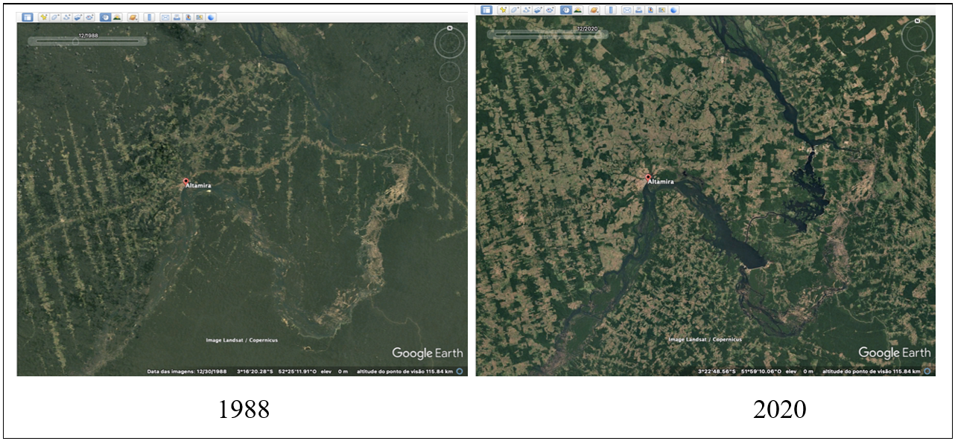
Fonte: Google Earth

As imagens possibilitam uma análise detalhada das transformações espaciais ao longo do tempo. Esses elementos revelam dinâmicas socioambientais que são fundamentais para a compreensão do espaço geográfico, auxiliando os alunos na construção de uma visão crítica sobre as interações entre sociedade e natureza.

Figura 3: As mudanças na no espaço urbano de Maringá - PR
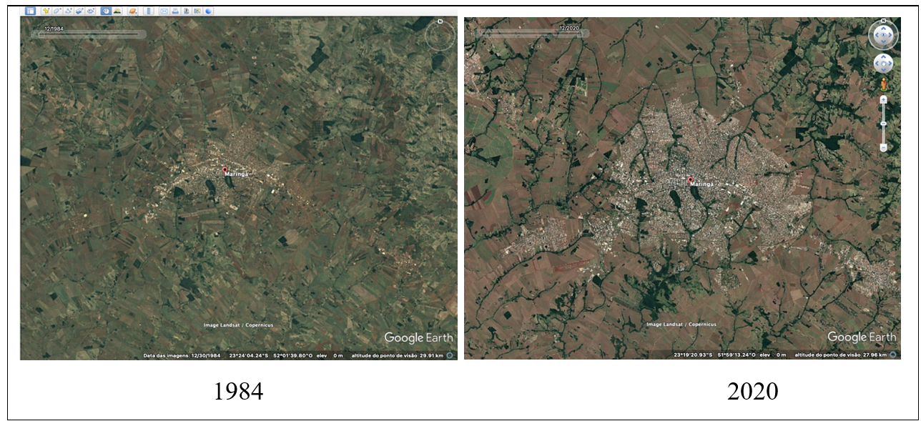
Fonte: Google Earth.

A partir das imagens utilizadas como exemplo, indica-se que a análise destas estimula a comparação entre diferentes períodos, contribuindo para o entendimento dos fatores que impulsionam tais mudanças. Essa abordagem incentiva o raciocínio geográfico, ao conectar conceitos teóricos a fenômenos observáveis. Desse modo, ao explorar essas transformações, os alunos também são capacitados a discutir os impactos dessas alterações no cotidiano e na organização dos espaços, promovendo a interdisciplinaridade e o exercício da cidadania.
Nesse contexto, as reflexões apresentadas pelos alunos destacaram a relevância do uso de tecnologias digitais no ensino de Geografia, evidenciando como ferramentas como o Google Earth ampliam a compreensão dos conceitos geográficos e possibilitam conexões entre teoria e prática. O exercício também revelou que a análise das mudanças espaciais facilita o entendimento dos processos de transformação da paisagem, permitindo uma visão crítica e integrada do espaço geográfico.
Essa experiência prática evidenciou o potencial do Google Earth como recurso pedagógico para mobilizar conceitos geográficos e promover aprendizagens significativas. Além de desenvolver habilidades analíticas e reflexivas, a atividade possibilitou que os alunos experimentassem o raciocínio geográfico em situações reais, consolidando a interdisciplinaridade e a cidadania como pilares do ensino de Geografia.
Nessa perspectiva, essa atividade, revelou a necessidade de proporcionar aos alunos a aplicação concreta de conceitos em análises espaciais para o desenvolvimento do conhecimento geográfico. Desse modo, essa abordagem favoreceu a compreensão crítica das dinâmicas socioespaciais e o fortalecimento do raciocínio geográfico, além de incentivar a autonomia e a capacidade de resolver problemas. Assim, ao integrar tecnologia e prática, a experiência consolidou-se como uma estratégia essencial para a formação geográfica e a preparação docente, alinhando teoria e prática no ensino de Geografia.

3 Banco de dados para atividades pedagógicas em EAD no curso de Geografia: utilizando o IBGE

A utilização de ferramentas digitais em sala de aula tem se mostrado uma estratégia eficaz para fomentar o protagonismo estudantil e ampliar o acesso ao conhecimento. Nesse contexto, uma atividade prática foi desenvolvida com alunos do curso Licenciatura em Geografia da Unicesumar, na qual foi solicitado que acessassem o site do Instituto Brasileiro de Geografia e Estatística (IBGE) para buscar informações sobre a cidade em que residem. Essa proposta teve como objetivo principal incentivar a autonomia na busca por informações relevantes e promover uma maior compreensão sobre a realidade local dos estudantes.
Deste modo, Alves e Fernandes (2019) discutem a aplicação de metodologias ativas no ensino de Geografia, utilizando SIG como uma ferramenta para promover o aprendizado autônomo e a resolução de problemas espaciais. Ao trabalhar com mapas, banco de dados geoespaciais e projetos de campo virtuais, os alunos podem desenvolver habilidades críticas e práticas relacionadas ao espaço geográfico de forma mais eficiente.
De acordo com Moran (2015), o uso das tecnologias digitais no processo de ensino-aprendizagem pode potencializar a interatividade, estimular o interesse dos alunos e contribuir para a formação de habilidades essenciais para o mundo contemporâneo, como a pesquisa e a resolução de problemas. A atividade aplicada corrobora com essa perspectiva, pois exigiu que os estudantes navegassem por uma plataforma oficial, identificassem dados relevantes e interpretassem as informações encontradas, desenvolvendo tanto a competência técnica quanto a cognitiva.
Os resultados da atividade foram bastante satisfatórios, uma vez que os alunos não apenas conseguiram acessar os dados, mas também demonstraram uma compreensão mais aprofundada sobre aspectos econômicos, demográficos e sociais de suas cidades. Segundo Valente (2017), a utilização de metodologias que promovam o aprendizado ativo, como é o caso da pesquisa guiada, permite que os estudantes se tornem sujeitos ativos no processo de construção do conhecimento, o que favorece a retenção e a aplicação prática do conteúdo aprendido.
Além disso, a atividade possibilitou que os alunos desenvolvessem uma compreensão mais crítica sobre a realidade em que vivem. Freire (1996) enfatiza que a educação deve partir do contexto dos educandos, permitindo que eles reflitam sobre suas experiências e o mundo ao seu redor. Ao explorar dados sobre suas próprias cidades, os alunos conseguiram relacionar as informações do IBGE com suas vivências, tornando o aprendizado mais significativo.
Essa experiência também destaca a importância de introduzir o uso de ferramentas digitais de forma planejada e alinhada aos objetivos pedagógicos. De acordo com Kenski (2012), a integração da tecnologia às práticas educacionais deve ser realizada de forma criteriosa, com um planejamento que contemple não apenas o uso das ferramentas, mas também a reflexão sobre os conteúdos abordados e os resultados esperados. Nesse sentido, a atividade foi planejada para que os alunos não apenas tivessem acesso à tecnologia, mas também desenvolvessem competências relacionadas à pesquisa, à análise de dados e à interpretação crítica de informações.
Portanto, a proposta de explorar o site do IBGE mostrou-se uma prática eficaz para estimular habilidades essenciais no processo de ensino-aprendizagem, alinhando-se às perspectivas de uma educação que valoriza a autonomia, a reflexão crítica e o protagonismo dos alunos. Além disso, a atividade reafirma a relevância de contextualizar o aprendizado, conectando-o à realidade local dos estudantes, o que contribui para uma educação mais significativa e transformadora.

6 Conclusão

Em síntese, este artigo reafirma a importância das metodologias ativas como ferramentas pedagógicas essenciais no ensino de Geografia, sobretudo na modalidade a distância, ao transformar os estudantes em protagonistas do processo de aprendizagem. As experiências relatadas demonstram que práticas inovadoras, como estudos de caso e o uso de geotecnologias, criam um ambiente educacional dinâmico e interativo, no qual o conhecimento é construído de forma prática, reflexiva e conectada à realidade.
Essas abordagens são fundamentais para preparar futuros educadores para os desafios da sala de aula contemporânea, uma vez que não apenas aprofundam a compreensão dos conceitos geográficos, mas também desenvolvem competências essenciais, como pensamento crítico, resolução de problemas e tomada de decisão. Ao promover a autonomia dos estudantes e estimular sua participação ativa, as metodologias ativas transformam o processo de ensino-aprendizagem em uma experiência significativa, alinhada às demandas de um mundo cada vez mais digital e interconectado.
Portanto, destaca-se o papel crucial dessas metodologias na formação de professores de Geografia na modalidade a distância, oferecendo-lhes ferramentas e estratégias que valorizam a interação, o engajamento e a aplicação prática do conhecimento. Este material reforça a necessidade de incorporar tais abordagens no contexto educacional, visando não apenas a qualidade do aprendizado, mas também a formação de educadores críticos, reflexivos e capacitados para atuar em diversos cenários educativos, preparados para enfrentar os desafios do século XXI.

Referências

ALVES, Josiane de Fátima; FERNANDES, Jussara. Geotecnologias no ensino de Geografia: o uso de SIG em sala de aula e na Educação a Distância. Revista de Ensino de Geografia, v. 25, n. 2, p. 79-92, 2019. Disponível em: https://www.revistas.ufg.br/reget. Acesso em: 13 mar. 2025.

CASTROGIOVANNI, Antonio Carlos; CALLAI, Helena Copetti. Ensino de Geografia: Perspectivas e desafios. Ijuí: Editora UNIJUÍ, 2021.
DUARTE, Raquel Santos; CALLAI, Helena Copetti. Geografia: formação e prática docente. Porto Alegre: EDIPUCRS, 2018.

FILATRO, Andrea; CAVALCANTI, Carolina Costa. Educação a distância: Fundamentos e práticas. São Paulo: Saraiva, 2018.

FREIRE, Paulo. Pedagogia da autonomia: saberes necessários à prática educativa. 43. ed. São Paulo: Paz e Terra, 1996.

KENSKI, Vani Moreira. Tecnologias e ensino presencial e a distância. 7. ed. Campinas: Papirus, 2012.

MORAN, José Manuel; MASETTO, Marcos; BEHRENS, Marilda Aparecida. Novas tecnologias e mediação pedagógica. Campinas: Papirus, 2018.

SOUSA, L. M. S.; ALBUQUERQUE, E. L. S. Google Earth e ensino de cartografia: um olhar para as novas geotecnologias na Escola Santo Afonso Rodriguez, município de Teresina, estado do Piauí. Geosaberes, v. 8, n. 15, p. 94-104, mai./ago. 2017.

VALENTE, José Armando. Tecnologias e currículo: trajetórias convergentes ou divergentes? São Paulo: Paulus, 2017.

